COLEGIO EMILIA RIQUELME
GUIA DE APRENDIZAJE EN CASA
ACTIVIDAD VIRTUAL SEMANA DEL 07 AL 11 DE SEPTIEMBRE
Asignatura: Matemáticas | Grado: 4° | Docente: Estefanía Londoño
Lunes, 07 de septiembre del 2020

Agenda virtual: Fracciones propias e impropias.(Clase virtual 10:30m)
Trabajo en el libro pág.

Martes, 08 de septiembre del 2020

Agenda virtual: Taller de las fracciones. (Clase virtual 10:30 am)
Realiza el siguiente taller en tu cuaderno. OJO no se imprime, se hace en el cuaderno. 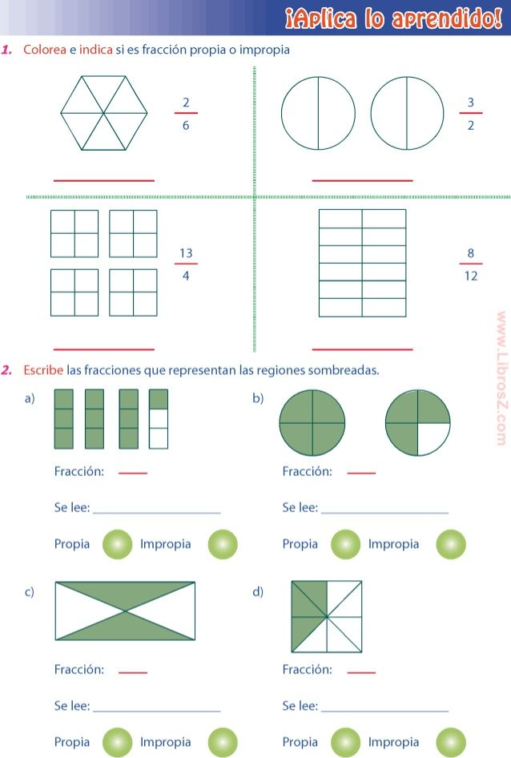

Miércoles, 09 de septiembre del 2020

Agenda virtual: Presentación de las pruebas de los tres editores.

Jueves, 10 de septiembre del 2020

Agenda virtual: Presentación de las pruebas de los tres editores.

Viernes, 11 de septiembre del 2020

Agenda virtual: Actividad en casa.

Inventa en tu cuaderno 2 fracciones propias y 2 fracciones impropias.

Recuerden enviarme día a día las evidencias de lo trabajado.

